|  |  |  |  |  |  |
| --- | --- | --- | --- | --- | --- |
| 序号 | 姓名 | 授课时间 | 授课题目 | 组织单位 | 授课范围 |
| 1 | 周鑫 | 2021.6 | 微生物的培养与应用 | 江苏省名师工作室 | 省级 |
| 2 | 周鑫 | 2023.4 | 基因表达与性状的关系 | 新北区教师发展中心 | 区级 |
| 3 | 周鑫 | 2021.12 | 主题情境式实验复习 | 新北区教师发展中心 | 区级 |

**公开课目录**

## 公开课1：微生物的培养与应用

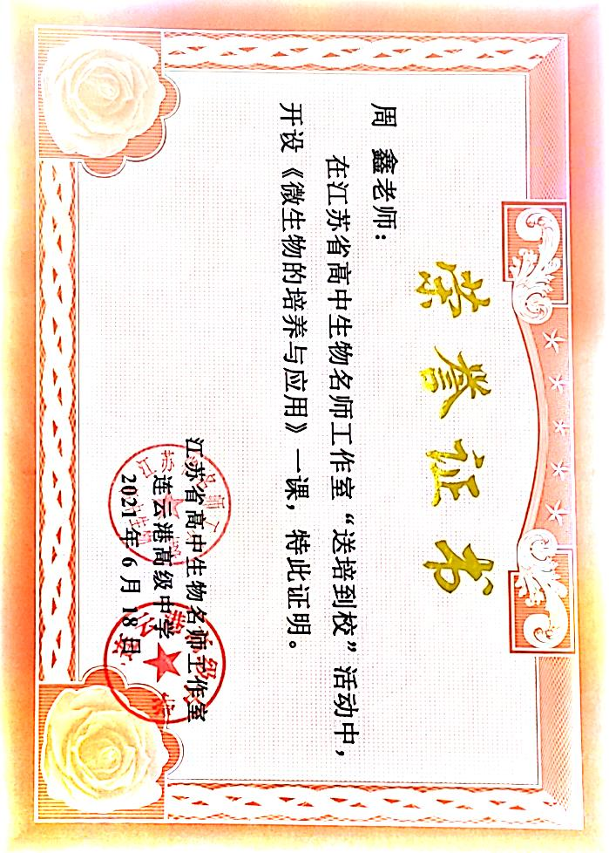

1. 以下粘贴通知网页截图（每图占一页）

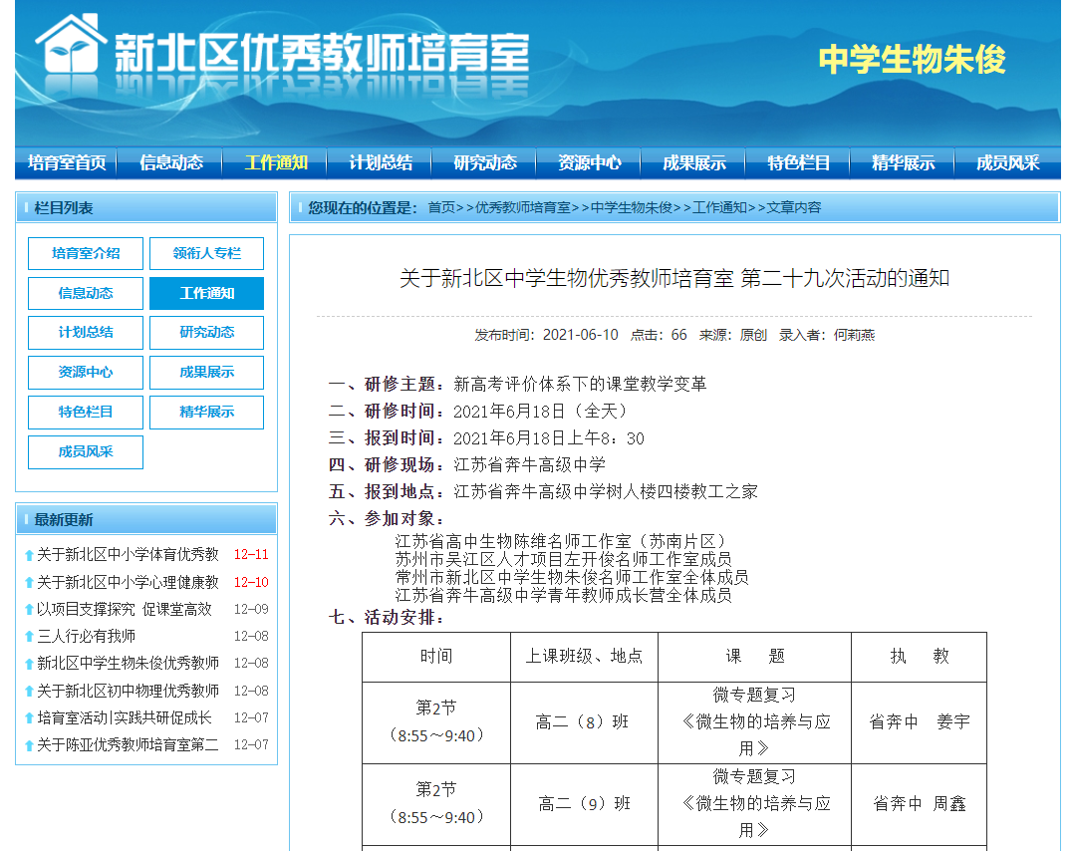

1. 以下输入通知网址

通知网址：<http://www.zt.xbedu.net/html/article5007965.html>

1. 以下粘贴公开课课表，必须是扫描件（每图占一页）

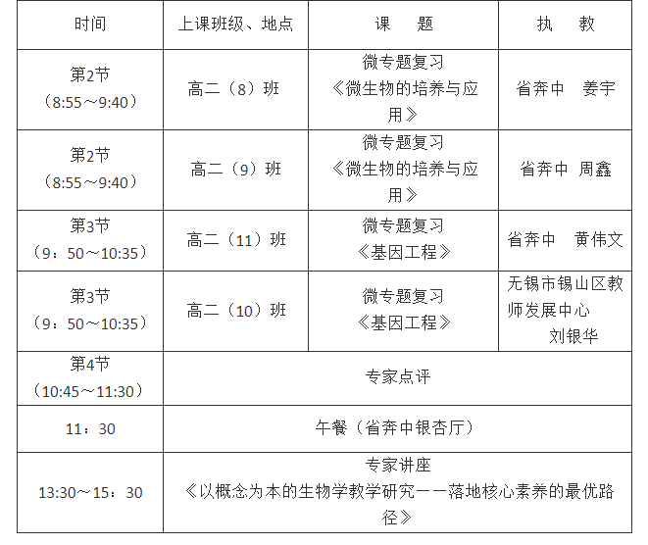

1. 以下粘贴公开课教案，可粘贴电子稿，如是扫描件，每图占一页

**《微生物的培养与应用》微专题复习**

**【复习目标】**

能用微生物对环境的需求进行目的菌株的选择，形成生命观念。

设计石油降解菌的分离与鉴定实验，向科学工作者一样思考，提升科学思维品质。

能够运用微生物培养的知识对有关社会热点问题进行理论判断，如健康生活、低碳出行，承担保护生态环境的社会责任。

**研究背景**：各种含油废水、海上船舶压舱水和洗舱水的排放，油船遇难、输油管道和近海石油开采的泄漏等，都是海洋石油污染的重要途径。数据显示，估计世界经由各种途径入海的石油每年约600余万吨。石油污染对土壤的生态环境也带来损害，严重影响居民的健康生活，且污染物含量越多，降解难度越大。

**任务一：请设计实验，论证石油会影响微生物的生存。**

**研究课题**：_________________________________

**任务二：讨论设计“石油降解菌的分离与鉴定”实验步骤，形成研究方案的流程图。**

**研究方案：**

**研究过程：**为解决石油污染问题，某科研小组开展了相关研究，过程图如下，据图回答：



（1）实验前取土样堆放42天，每隔7天施一定浓度的石油的主要目的是____________________。

（2）该科研小组配制了如下培养基：

|  |  |  |  |  |  |
| --- | --- | --- | --- | --- | --- |
| 石油 | K2HPO4 | KH2PO4 | NH4NO3 | Na2SO4 | 微量元素液 |
| 适量 | 2.0 g | 1.5 g | 2.0 g | 0.5g | 10mL |
| 将上述物质溶解后，用蒸馏水定容至1000mL | | | | | |

培养基常用的灭菌方法是________________，从物理性质来看，该培养基属于________培养基，从功能来看，该培养基属于___________培养基。

（3）如图所示驯化共分为4期，石油质量浓度依次为1g/L、2g/L、3g/L、4g/L，每一期石油浓度比前一期逐渐升高的目的是_______________________________________________。驯化培养时需在180r/min摇床振荡培养的目的是________________________________________。

（4）对驯化得到的菌株进行纯化培养，初次纯化采用稀释涂布平板法而不采用平板划线法的原因是____________________________________________。某同学取1mL土样稀释100倍，在4个平板上分别接种0.1 mL稀释液；经适当培养后，4个平板上的菌落数分别为19、46、58 和52，据此可得出每升该样品中的活菌数为_____________个。

（5）科研小组最终筛选出石油降解菌GA-4菌，在富集培养基摇床振荡培养，每隔一段时间测定菌液在600nm波长的吸光度来反应细菌培养液的浓度（见图2），已知吸光度与细菌培养液浓度呈正相关，据图分析GA-4菌培养曲线30d后下降的可能原因有

________________________________________。科研小组进一步测定GA-4菌不同条件下的降油率（见图3），该实验自变量有_______________________，据图可知，当初始含油量大于2g/L时，随含油量增加，菌体降油率不断____________，由此可得出结论___________________________

___________________________________，这是生物与环境____________的结果。

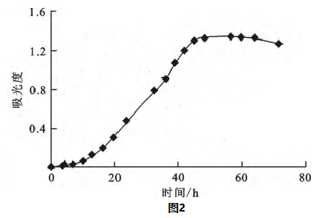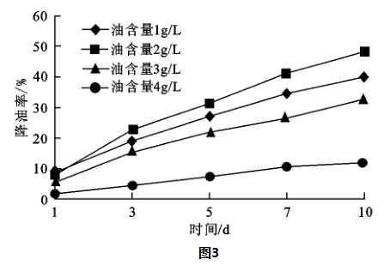

（6）对于筛选出的细菌，可接种到试管的___________________上进行临时保藏。

**【课后巩固】**

1.进行“微生物的分离与培养”实验时,下列叙述正确的是

A.溶化牛肉膏时,称好的牛肉膏连同称量纸一同放入烧杯

B.高压灭菌加热结束时,打开放气阀使压力表指针回到零后,开启锅盖

C.倒平板时,应将打开的皿盖放到一边,以免培养基溅到皿盖上

D.用记号笔标记培养皿中菌落时,应标记在皿盖上

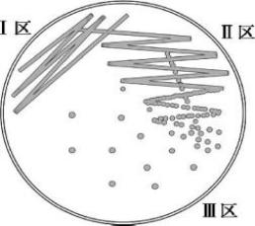2.为纯化菌种,在鉴别培养基上划线接种纤维素降解菌,培养结果如右图所示。下列叙述正确的是

A.倒平板后需间歇晃动,以保证表面平整

B.图中Ⅰ、Ⅱ区的细菌数量均太多,应从Ⅲ区挑取单菌落

C.该实验结果因单菌落太多,不能达到菌种纯化的目的

D.菌落周围的纤维素被降解后,可被刚果红染成红色

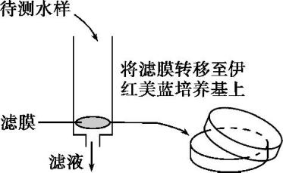3.我国规定1 L自来水中大肠杆菌数不得超过3个。某兴趣小组利用滤膜法(如图所示)对校内自来水中大肠杆菌数量进行检测。下列有关叙述错误的是

A.取样水龙头应用火焰灼烧,打开水龙头一段时间后再取样

B.滤膜的孔径应小于大肠杆菌,过滤水样应足量

C.伊红美蓝培养基属于选择培养基,培养基中含有琼脂

D.进行细菌培养同时需进行未接种培养基的培养

五、以下粘贴公开课评价表（每图占一页）

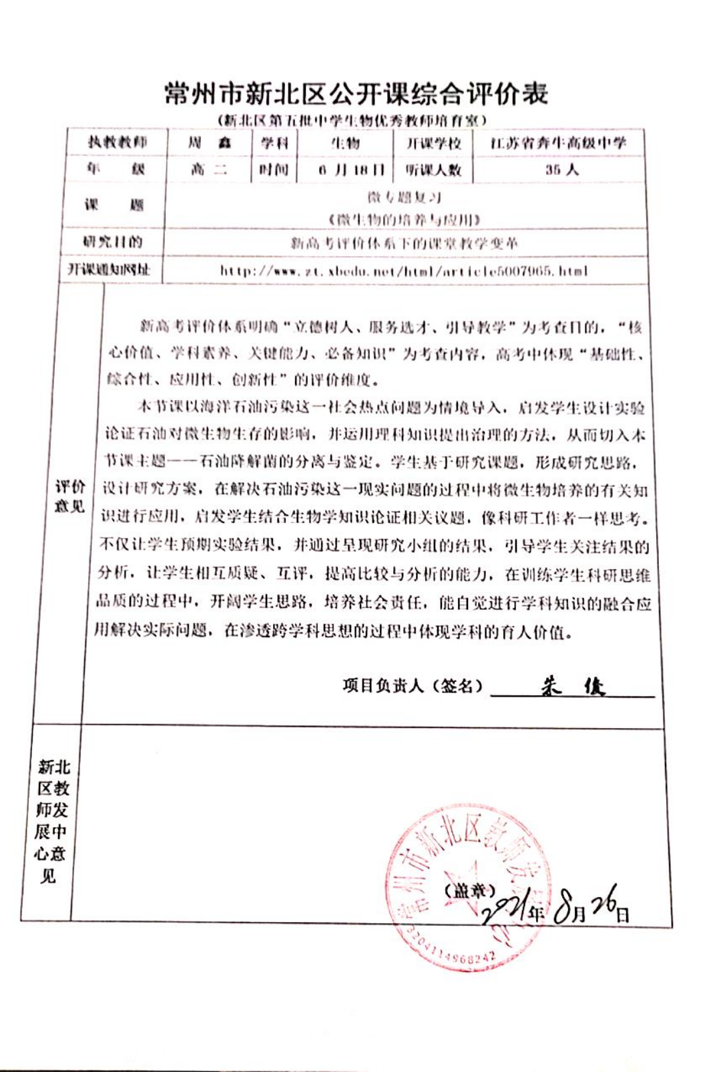

## 公开课2：**主题情境式实验复习**

一、以下粘贴通知网页截图（每图占一页）

<http://www.zt.xbedu.net/html/article5196580.html>

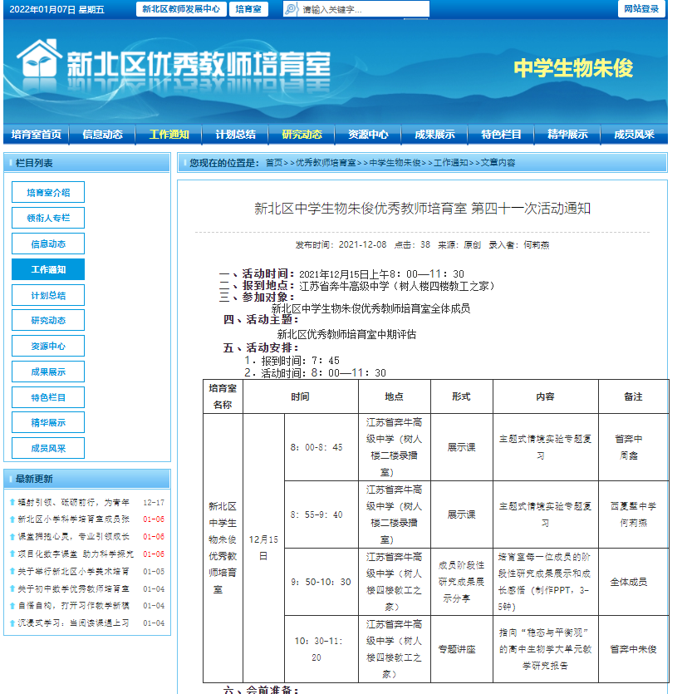

二、以下输入通知网址

通知网址：<http://www.zt.xbedu.net/html/article5196580.html>

三、以下粘贴公开课课表，必须是扫描件（每图占一页）

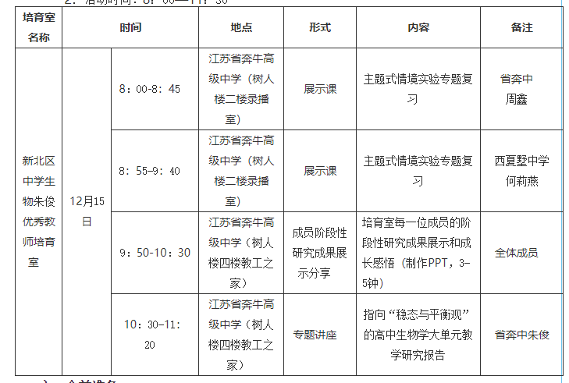

四、以下粘贴公开课教案，可粘贴电子稿，如是扫描件，每图占一页

**“洋葱的一材多用”实验专题复习**

**【复习目标】**

体验“绿叶中色素的提取和分离”、“观察根尖分生区细胞有丝分裂”实验，提高实践操作能力。

设计实验、观察分析现象，体验科学思维和探究方法，形成严谨、求实的科学态度及精神。

运用生物学原理解决问题，认识生物学价值，关注环境保护，形成社会责任及家国情怀。

**一．研究背景**：铜是动植物生长必需的一种微量元素，硫酸铜作为杀菌剂和杀虫剂被广泛应用于水产养殖和农作物病虫防治。近年来随着农业生产上含 Cu 杀菌剂的频繁使用,铜矿的过度开采、城市工业和生活污水（包括一些钢铁、电子产品等）无节制的排放等致使水质中或土壤中重金属含量增加，导致重金属污染达到无法承受的地步，造成生态环境的严重恶化。

**二．研究课题**：**探究Cu2+胁迫对洋葱生长的影响。**

小组讨论1：说出可以从哪些角度探究Cu2+胁迫对洋葱生长的影响。

**三．研究方案：应用高中学习的实验原理与方法，设计实验探究Cu2+胁迫对洋葱生长的影响。**

**1.探究Cu2+胁迫对洋葱鳞片叶外表皮细胞质壁分离与复原的影响**

本实验**低倍镜**即可观察，前后共观察____次，该对照方法为_________对照，不需要另设对照组。

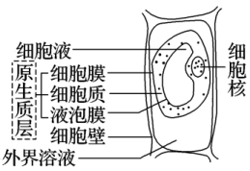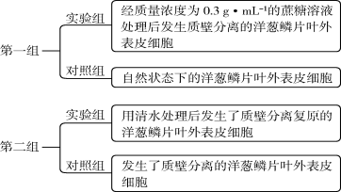

**2.探究Cu2+胁迫对洋葱叶绿体中色素含量的影响**

（1）实验原理：

①提取原理：绿叶中色素能够溶解在有机溶剂_______中，所以可以用其提取绿叶中的色素。

②分离原理：绿叶中的不同种类色素在__________中的溶解度不同，溶解度高的随层析液在滤纸上扩散速度______,运用滤纸条分离色素的方法称为_________法。

1. 说出提取分离色素的主要步骤及注意事项。

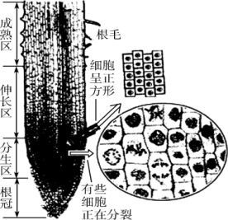（3）实验设计

小组讨论2：分析自变量、因变量、无关变量，写出本探究实验的大概流程。

**3.探究Cu2+胁迫对洋葱根尖细胞有丝分裂的影响**

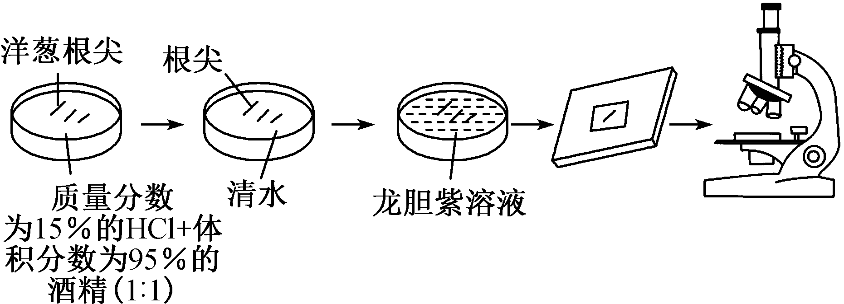

思考：①该实验取材部位在哪里？

②临时装片制作包括哪几步？各步骤目的及注意事项分别是什么？

③如何判断细胞所处的分裂时期？

**四．研究过程：进行实验，观察结果进行记录、反思与交流。**

**1.“叶绿体中色素的提取与分离实验”结果及反思**

**2.“观察洋葱根尖细胞有丝分裂实验”结果及反思**

五、以下粘贴公开课评价表（每图占一页）

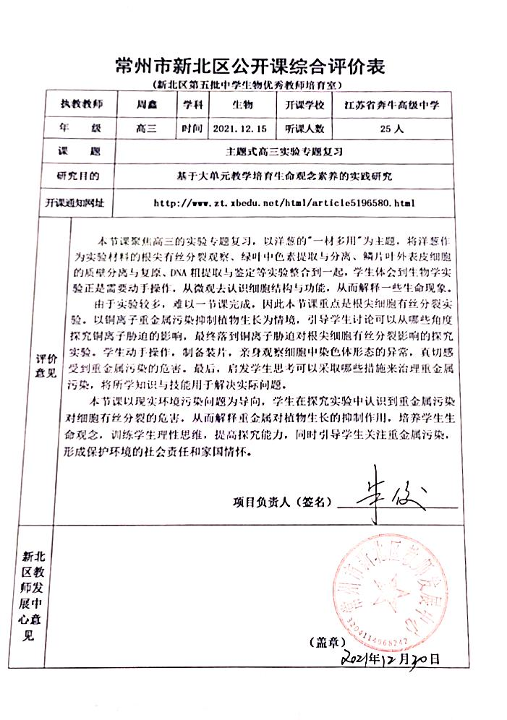**公开课3：基因表达与性状的关系**

一、以下粘贴通知网页截图（每图占一页）

http://www.zt.xbedu.net/html/article5782001.html

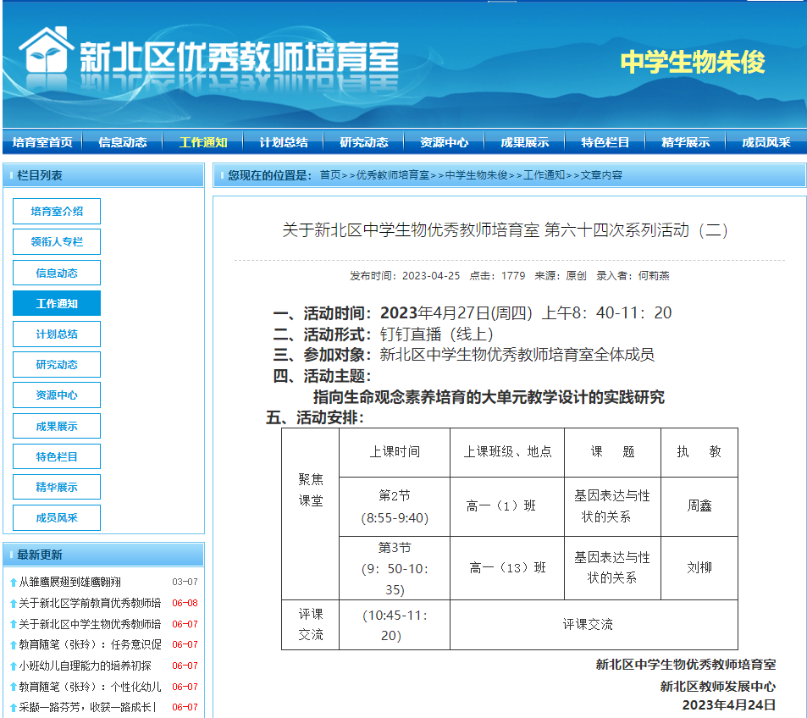

二、以下输入通知网址

通知网址：http://www.zt.xbedu.net/html/article5782001.html

三、以下粘贴公开课课表，必须是扫描件（每图占一页）

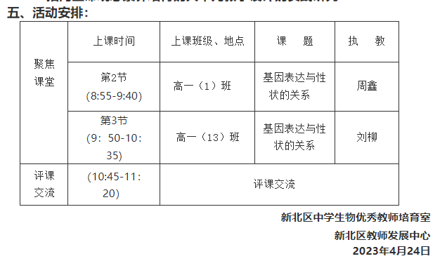

四、以下粘贴公开课教案，可粘贴电子稿，如是扫描件，每图占一页

**4.1 基因表达产物与性状的关系**

**研究背景：**Emory大学的Brian Dias将雄性小鼠暴露在苯乙酮气味中，同时给予一定的足部电击，直到它形成恐惧条件反射，而后雄性小鼠只要一闻到苯乙酮的气味，小鼠就会害怕。令人吃惊的是，实验中受训练小鼠的后代也出现了同样的恐惧特征。

一.**基因表达产物与性状的关系**

**资料1：**研究表明，气味分子首先要与特定受体蛋白结合才能产生嗅觉，而苯乙酮的受体蛋白是由Olfr151基因控制合成的。若Olfr151基因异常，则该受体蛋白结构异常，进而导致小鼠对苯乙酮气味的敏感性改变。

**资料2：**当气味分子与受体蛋白结合后，需激活腺苷酸环化酶，催化某些代谢反应，最终形成嗅觉。若敲除腺苷酸环化酶基因，小鼠会出现嗅觉失常。

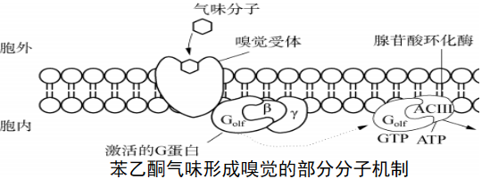

建构概念模型:分析资料1和2，用流程图的形式说明基因分别是如何控制生物性状的？

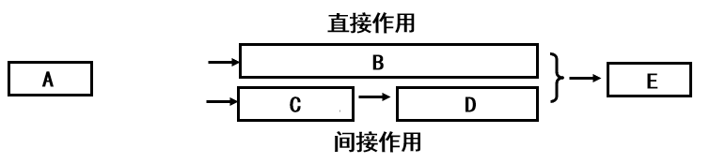

**二.基因的选择性表达与细胞分化**

小鼠体内不同细胞蛋白质合成情况相同吗？

**三．表观遗传**

**实验探究：**暴露在苯乙酮气味中同时足底电击的小鼠，表现出对苯乙酮气味敏感的性状，嗅觉形成的关键基因包括嗅觉受体蛋白基因、腺苷酸环化酶基因等。

**小组讨论：推测该性状形成的可能机制，并应用假说-演绎法设计实验验证你的假说。**

**作出假说：**

**设计实验：**

**预期结果：**

**四．基因与性状的关系**

**资料6：**研究人员将小鼠暴露于尼古丁电子烟雾环境培养，当代小鼠的肺癌发病率大为增加。将子代小鼠在不含尼古丁的环境培养，肺癌发病率与对照组无明显差异。 但子代小鼠大脑功能受损，出现多动、注意力缺陷和认知不稳定等，且与正常配偶交配所生育的后代仍然存在上述缺陷。检测发现当代小鼠睾丸中mmu-miR-15b基因高甲基化，并将该修饰遗传给了子代。 研究还表明电子烟会导致DNA累积损伤，增加细胞中DNA突变数量。

**请小组讨论，建构基因、环境与性状之间的关系图。**

**五．拓展应用**

某种猫的毛色由X染色体上的基因所决定。雄猫有2种表现型：黄色（XOY）、黑色（XBY），

而雌猫除了黄（XOXO）、黑色（XBXB）以外，还有一种表现为黑黄相间（XOXB）的毛色。

**请分析黑黄相间毛色形成的可能原因。**

**学习了本节内容对我们的生活有什么启发吗？**